目 录

- 立式平底容器规格表 1
- 卧式、立式圆底容器及运输罐规格表… 2
- 大型容器规格表 4
- 玻璃钢/复合材料工程力学指标 5
- 内衬腐蚀性能表 7
- 安装使用说明书 14
- 修理使用说明书 24

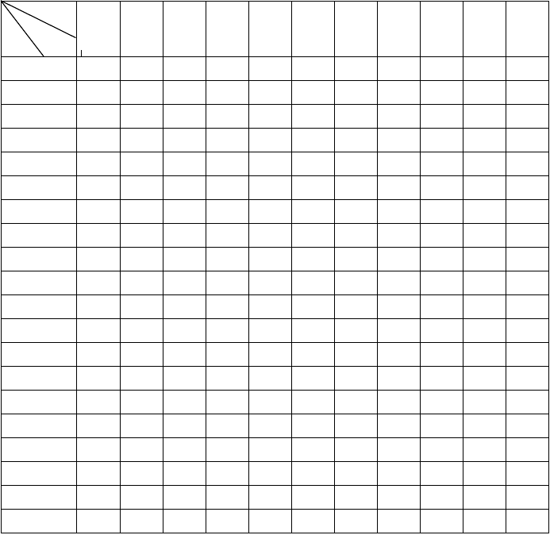立式平底容器规格表
D

M3 | L | 400 | 600 | 800 | 1000 | 1200 | 1400 | 1500 | 1600 | 1800 | 2023 | 2200
 | 0.1 | 850 | 430
 | 0.2 | 1650 | 780 | 490
 | 0.5 |  | 1840 | 1090 | 740
 | 1 |  |  | 2080 | 1380
 | 2 |  |  |  | 2650 | 1890 | 1440
 | 3 |  |  |  |  | 2780 | 2090 | 1850
 | 4 |  |  |  |  | 3660 | 2740 | 2410 | 2150
 | 5 |  |  |  |  |  | 3390 | 2980 | 2650
 | 6 |  |  |  |  |  |  | 3550 | 3140
 | 7 |  |  |  |  |  |  |  | 3640 | 2930
 | 8 |  |  |  |  |  |  |  | 4140 | 3320
 | 9 |  |  |  |  |  |  |  | 4630 | 3710 | 3060
 | 10 |  |  |  |  |  |  |  | 5130 | 4100 | 3370
 | 11 |  |  |  |  |  |  |  | 5630 | 4500 | 3690 | 3100
 | 12 |  |  |  |  |  |  |  |  | 4890 | 4010 | 3370
 | 15 |  |  |  |  |  |  |  |  | 6070 | 4970 | 4150
 | 18 |  |  |  |  |  |  |  |  | 7250 | 5920 | 4940
 | 20 |  |  |  |  |  |  |  |  | 8030 | 6560 | 5470
 | 25 |  |  |  |  |  |  |  |  |  | 8150 | 6790
 | 30 |  |  |  |  |  |  |  |  |  |  | 8100

以上内容仅为本文档的试下载部分，为可阅读页数的一半内容。如要下载或阅读全文，请访问：https://d.book118.com/097036162041006025

